СХЕМА №1
Границ прилегающих территорий
МОУ СОШ №1 Забайкальский край, Карымский район пгт. Карымское, ул. Ленинградская,100

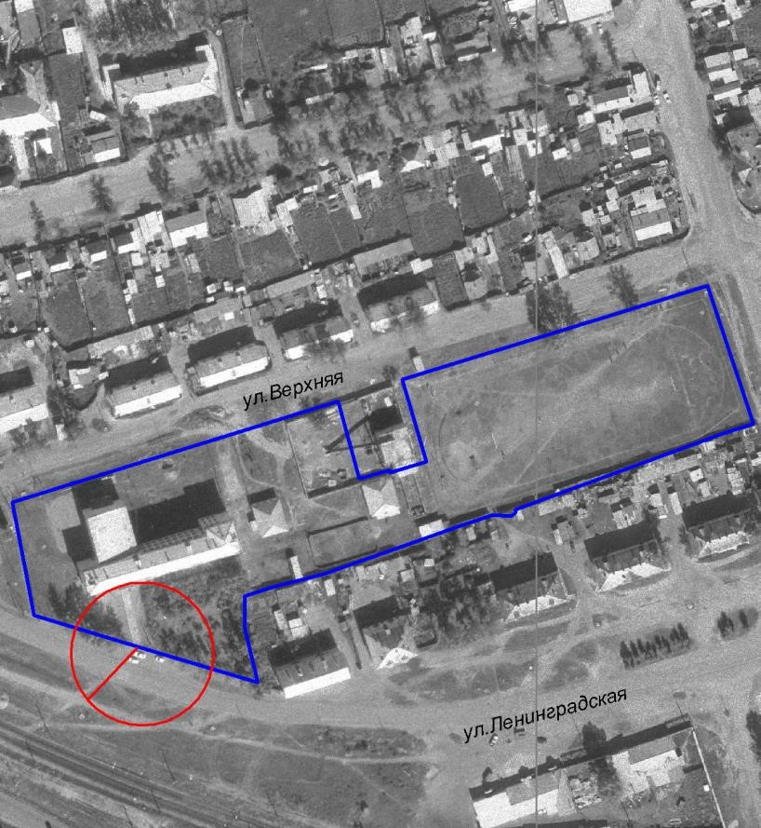

М: 1:3000

